Thực Hành Tổng Hợp Activity Diagram và Use Case Diagram Hệ Thống Rikkeibank
THỰC HÀNH TỔNG HỢP ACTIVITY DIAGRAM VÀ USE CASE DIAGRAM HỆ THỐNG RIKKEIBANK
5. Các thao tác thực hiện
PHẦN A — Activity Diagram (đủ 5 thành phần)
Bước 1: Đọc kịch bản: "Khách hàng quét mã QR. Hệ thống kiểm tra số dư: nếu Đủ số dư thì vừa nhả tiền vừa gửi SMS báo biến động số dư cùng lúc rồi kết thúc; nếu Không đủ số dư thì hiển thị lỗi và kết thúc."
Bước 2: Hoàn thiện bảng phân rã Node — Swimlane (đã có sẵn 60%).
Loại Node | Tên Node / Tác vụ | Swimlane phụ trách
Initial Node | Bắt đầu | —
Action | Quét mã QR | Khách hàng
Decision | Kiểm tra số dư (Đủ / Không đủ) | Hệ thống
Fork | [Sinh viên điền: tách 2 nhánh song song khi Đủ số dư] | Hệ thống
Action | Nhả tiền | Hệ thống
Action | Gửi SMS báo biến động số dư | Hệ thống
Join | [Sinh viên điền: gộp 2 nhánh song song] | Hệ thống
Final Node | Kết thúc | —

Bước 3: Vẽ Activity Diagram có 2 Swimlane (Khách hàng, Hệ thống), thể hiện đủ Decision và cặp Fork/Join theo bảng trên.
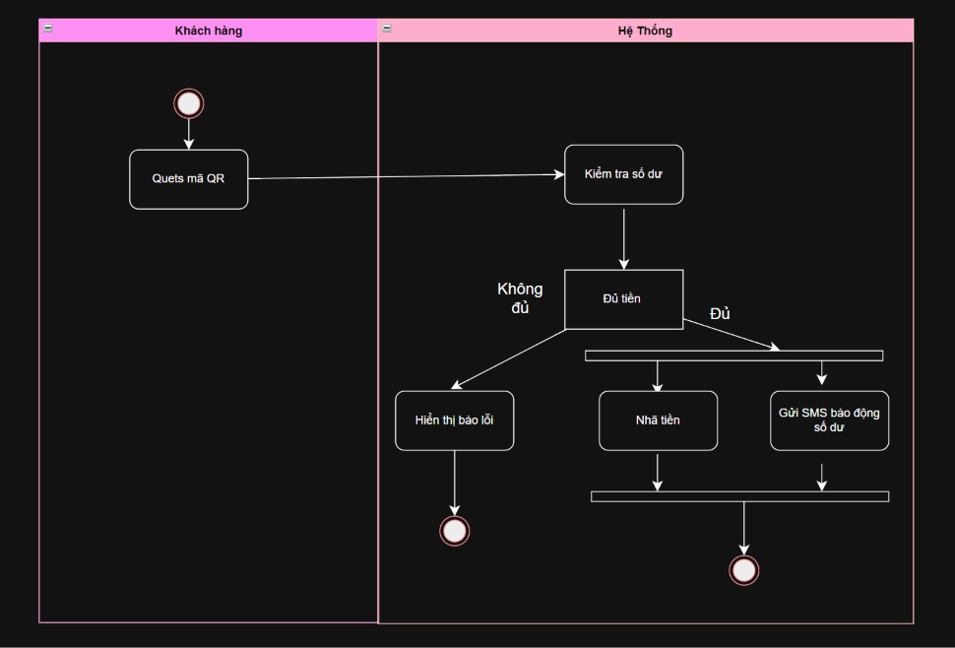
PHẦN B — Use Case Diagram (đủ Actor/UC/Boundary/Association + Include + Extend + Generalization)
Bước 4: Đọc bổ sung: "Khách hàng phải Đăng nhập (quét mã QR) trước khi Rút tiền (bắt buộc). Khách hàng có thể tuỳ chọn In hóa đơn giao dịch sau khi rút tiền (không bắt buộc). Rút tiền có 2 hình thức: Rút tiền tiêu chuẩn và Rút tiền nhanh (không cần chọn mệnh giá) — cả hai đều là một dạng của Rút tiền."
Bước 5: Hoàn thiện bảng quan hệ (đã có sẵn 60%).
Use Case A | Use Case B | Quan hệ | Giải thích logic
Rút tiền | Đăng nhập | [include] | Phải đăng nhập trước khi rút tiền (Bắt buộc)
Rút tiền | In hóa đơn giao dịch | [extend] | In hóa đơn tùy chọn khi khách hàng có nhu cầu rút tiền
Rút tiền | Rút tiền tiêu chuẩn | [generalization] | Là một dạng chuyên biệt của Rút tiền (Kế thừa)
Rút tiền | Tiêu chuẩn rút tiền | [generalization] | Là một dạng chuyên biệt của Rút tiền (Kế thừa)

Bước 6: Vẽ Use Case Diagram có 1 System Boundary "Hệ thống ATM RikkeiBank", Actor "Khách hàng", đủ các Use Case ở bảng trên, và đủ 3 loại mũi tên quan hệ: [include], [extend], [generalization] đúng chiều theo chuẩn UML.

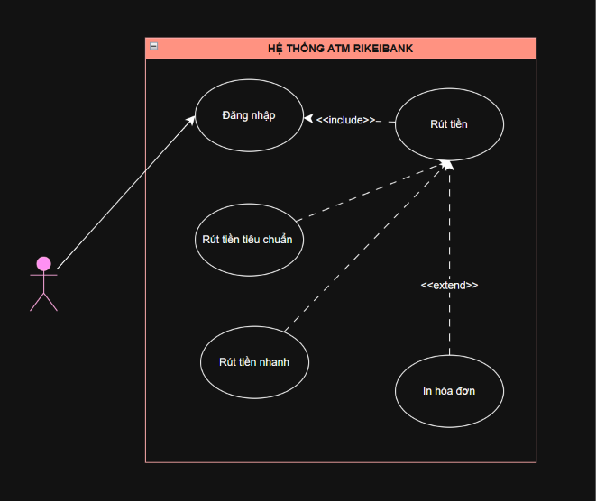

Thực Hành Tổng Hợp Activity Diagram và Use Case Diagram Hệ Thống Rikkeilogistics
THỰC HÀNH TỔNG HỢP ACTIVITY DIAGRAM VÀ USE CASE DIAGRAM HỆ THỐNG RIKKEILOGISTICS
5. Các thao tác thực hiện
PHẦN A — Activity Diagram (đủ 5 thành phần)
Bước 1: Đọc kịch bản: "Khách hàng đặt đơn hàng. Hệ thống kiểm tra tồn kho tại Kho: nếu Còn hàng thì Kho vừa đóng gói vừa gửi thông báo xuất kho cho Khách hàng cùng lúc rồi kết thúc; nếu Hết hàng thì Kho báo hoàn tiền và kết thúc."
Bước 2: Hoàn thiện bảng phân rã Node — Swimlane
Loại Node | Tên Node / Tác vụ | Swimlane phụ trách
Initial Node | Bắt đầu | —
Action | Đặt đơn hàng | Khách hàng
Decision | Kiểm tra tồn kho (Còn hàng / Hết hàng) | Bộ phận Kho
Fork | [Sinh viên điền: tách 2 nhánh song song khi Còn hàng] | Bộ phận Kho
Action | Đóng gói đơn hàng | Bộ phận Kho
Action | Gửi thông báo xuất kho | Bộ phận Kho
Join | [Sinh viên điền: gộp 2 nhánh song song] | Bộ phận Kho
Final Node | Kết thúc | —

Bước 3: Vẽ Activity Diagram có 2 Swimlane (Khách hàng, Bộ phận Kho), thể hiện đủ Decision và cặp Fork/Join theo bảng trên.
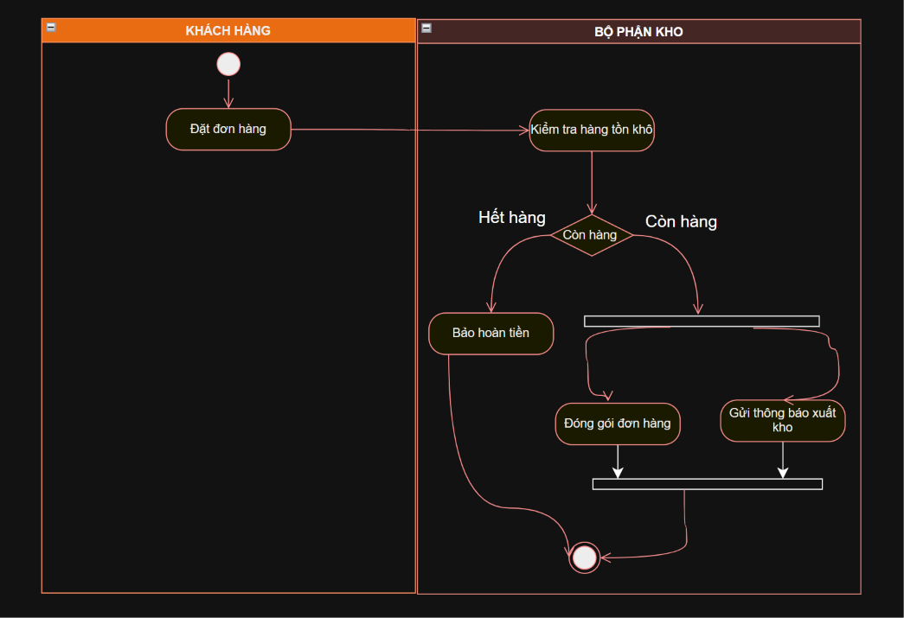
PHẦN B — Use Case Diagram (đủ Actor/UC/Boundary/Association + Include + Extend + Generalization)
Bước 4: Đọc bổ sung: "Khách hàng phải Đăng nhập trước khi Đặt đơn hàng (bắt buộc). Khách hàng có thể tuỳ chọn yêu cầu Giao hàng hoả tốc khi đặt đơn (không bắt buộc). Đặt đơn hàng có 2 hình thức: Đặt đơn hàng lẻ và Đặt đơn hàng sỉ (số lượng lớn) — cả hai đều là một dạng của Đặt đơn hàng."
Bước 5: Hoàn thiện bảng quan hệ
Use Case A | Use Case B | Quan hệ | Giải thích logic
Đặt đơn hàng | Đăng nhập | [include] | Phải đăng nhập trước khi đặt đơn hàng (Bắt buộc)
Đặt đơn hàng | Giao hàng hoả tốc | [extend] | Người dùng có thể lực chọn giao hàng nhanh
Đặt đơn hàng | Đặt đơn hàng lẻ | [generalization] | Là một dạng chuyên biệt của Đặt đơn hàng (Kế thừa)
Đặt đơn hàng | [Sinh viên điền] | [generalization] | Là một dạng chuyên biệt của Đặt đơn hàng (kế thừa).

Bước 6: Vẽ Use Case Diagram có 1 System Boundary "Hệ thống RikkeiLogistics", Actor "Khách hàng", đủ các Use Case ở bảng trên, và đủ 3 loại mũi tên quan hệ: [include], [extend], [generalization] đúng chiều theo chuẩn UML.
